吉林省2023年初中学业水平考试
物 理
一、单项选择题。
1. 放在饮料中的冰块会越来越小，这个现象中包含的物态变化过程是（ ）
A. 汽化 B. 熔化 C. 液化 D. 凝华
2. 下列现象中可以利用光的直线传播知识解释的是（ ）
A. 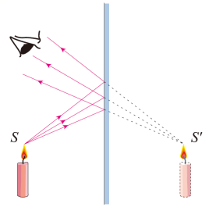 平面镜成像 B. 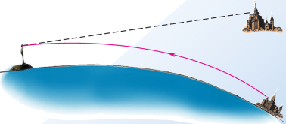 海市蜃楼
C. 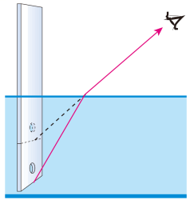 池水变浅 D. 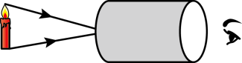 小孔成像
3. 关于课桌的描述，最符合实际的是（ ）
A. 质量约为2t B. 体积约为8m³
C. 高度约为75cm D. 密度约为1.010³kg/m³
4. 关于生活用电，下列说法正确的是（ ）
A. 保险丝可以用铜丝代替 B. 禁止用湿手触摸开关
C. 家庭电路电压是380V D. 雷雨天可以在大树下避雨
5. 关于小球竖直上抛后的运动情况，下列说法中正确的是（ ）
A. 运动过程中小球始终具有惯性 B. 运动至最高点时动能不为零
C. 上升过程中受到平衡力作用 D. 下落过程中重力势能变大
6. 如图所示，滑动变阻器的滑片从B端向A端滑动的过程中，下列说法正确的是（ ）
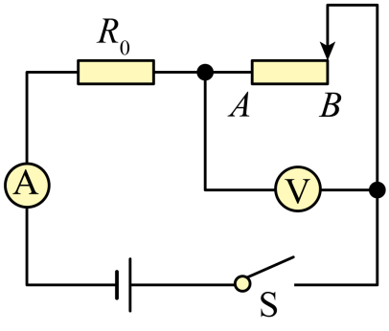
A. 电压表示数变小 B. 电流表示数变小 C. 电路总电阻变大 D. R₀不能保护电路
二、填空题。
7. 2023年5月30日，神舟十五号与神舟十六号航天员乘组顾利会师太空。一声“老师好！”激起了无数中国学子的航天梦，这一声音是由航天员的声带______产生的；电视机前收看节目的观众听到的声音则是通过______传回地球的。
8. 沿海地区比内陆地区昼夜温差小是因为水的______大，水的这种特性也会导致白天风从海洋吹向陆地，风能属于______能源。
9. 如图所示，滑雪时小明没有陷入雪地中，这是采用增大受力面积的方法来减小______的；以小明为参照物，雪地是______的。

10. 注射器吸取药液是利用了______原理；如图所示，先将注射器的活塞拉出一部分再向里推，吸管内水面上升是因为吸管上方空气流速大，压强______。
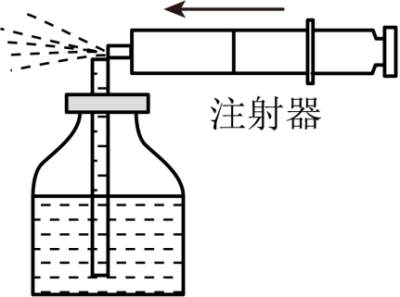
11. 手机的镜头相当于___，增大手机与景物的距离，景物所成的像将_。
12. 电热毯的电阻丝断掉后不要将两个断头连接后继续使用，原因是接头处的电阻_____，在电流相同时，由于电流的______效应会导致接头处温度过高产生安全隐患。
13. 如图所示，使导线与电池触接，电路连通的瞬间磁针发生偏转。这一现象不仅能说明通电导线周围存在______，还可以说明力可以改变物体的______。
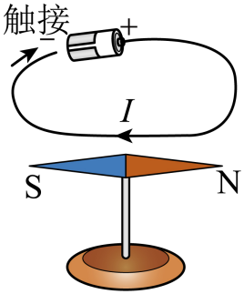
14. 如图是某电饭锅内部电路简图。S断开时，电路中的电流是0.5A，通电1min后，电路中消耗的电能是______J；S闭合后，电路中消耗的总功率将______。
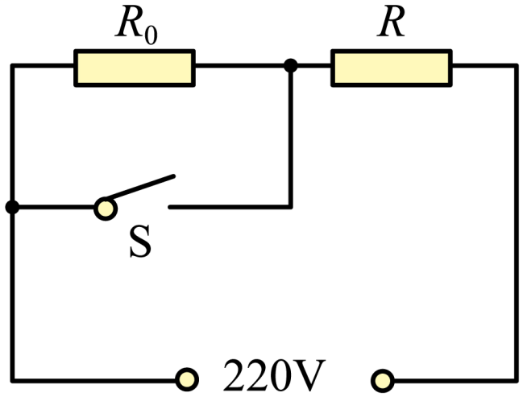
15. 如图所示，物体重力是1600N，图中拉力F是1000N，物体在10s内上升了5m，物体的运动速度是______m/s，该滑轮组的机械效率是______。
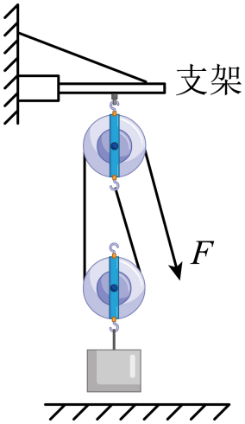
三、计算题。
16. 某容器中装有5kg的水，水的深度是0.4m。求：
（1）水的重力；
（2）水对容器底部的压强。（g取10N/kg）
17. 在如图所示的电路中，R₁的阻值是30Ω，闭合开关S，电流表A₁的示数是0.2A，电流表A的示数是0.5A。
求:（1）电源电压；
（2）电阻R₂的阻值。
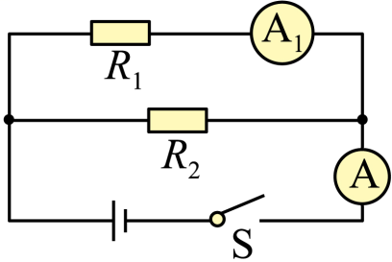
四、简答题。
18. “生活就像剥圆葱，只要一直剥，总有一片会使你落泪”。请用分子动理论的观点说明剥圆葱会落泪的原因。
19. 干燥的季节，用塑料梳子梳头的过程中头发会越梳越蓬松。请用学过的物理知识解释该现象。
20. 匀速行驶的洒水车，向路面洒水的过程中动能不断减小。请从能量的角度说明原因。
五、作图、实验与探究题。
21. 请在图中画出反射光线，并标出反射角大小。
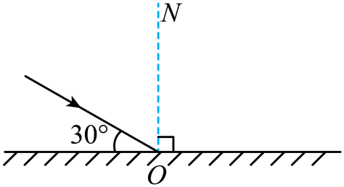
22. 图为用手写字时的示意图，笔可以看做是杠杆，O为支点，F为阻力，请画出F的力臂l。
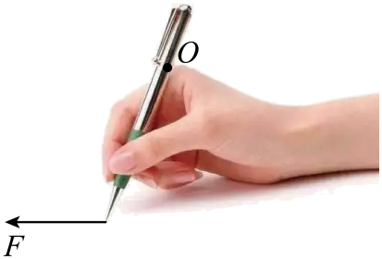
23. 请在图中标出通电螺线管的电流方向和磁感线方向。
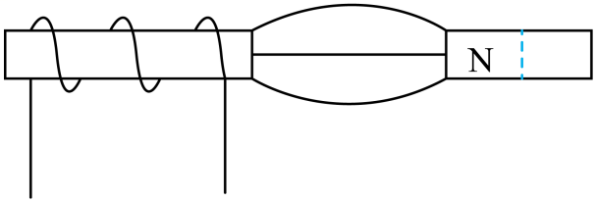
24. 如图是“探究水沸腾时温度变化特点”的实验装置。
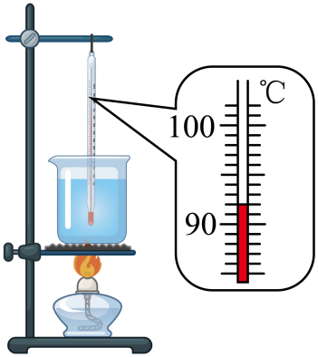
（1）图中温度计示数为______℃；
（2）实验过程中发现水沸腾时吸热，______保持不变
25. 如图是“探究平面镜成像的特点”的实验装置。
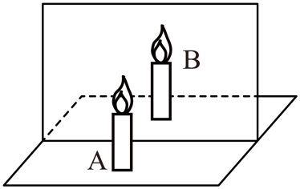
（1）用玻璃板代替平面镜是为了便于确定像的______；
（2）实验中应将玻璃板与水平桌面_______；
（3）选用两支外形完全相同的蜡烛A和B，目的是得到像和物的_______的关系。
26. 在“研究影响滑动摩擦力大小的因素”实验中，将木块放在水平木板上，用弹簧测力计沿水平方向拉动木块做匀速直线运动。
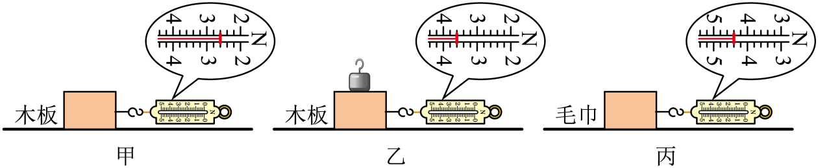
（1）甲图中，弹簧测力计示数为______N，根据______原理可得，此时木块受到的滑动摩擦力与木块受到的拉力大小相等；
（2）比较甲、乙两图可得：在接触面粗糙程度相同时，______越大，滑动摩擦力越大；
（3）通过比较______两图可探究：滑动摩擦力大小与接触面粗糙程度的关系。
27. 在“测量小灯泡的电功率”实验中，小灯泡的额定电压为3V，电源是两节新的干电池。
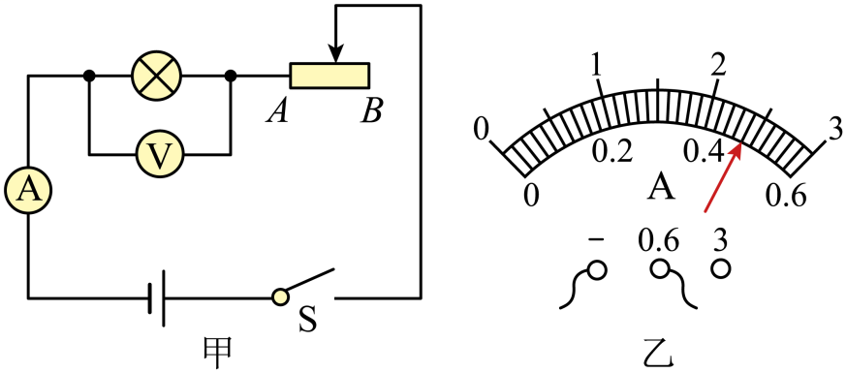
（1）按照甲图正确连接电路，闭合开关，将滑片调至滑动变阻器的______端时，小灯泡正常发光，此时电流表示数如乙图，小灯泡的额定功率是______W。
（2）若忽略小灯泡电阻随温度的变化，当滑片调节至某位置时，电流表的示数是0.24A，此时小灯泡的实际功率是______W。
28. 在“探究浮力的大小跟哪些因素有关”的实验中，用密封透明的瓶子（质量和厚度不计，装有适量酸奶）替代原实验中的物体，如甲图。
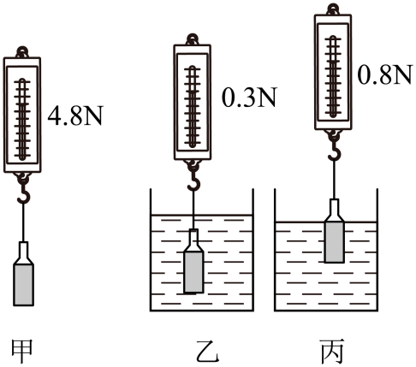
（1）将瓶子浸没在水中，如乙图，此时瓶子受到浮力为______N。
（2）继续向上提升弹簧测力计，当酸奶液面与水面相平时，弹簧测力计的示数如丙图。由以上数据可以得出：在液体密度一定时，浮力大小与______有关。
（3）通过这个实验还可以计算出酸奶的密度，ρ=________kg/m³。

